ЗиЛ-118КЛ "Юность" 3-х дверный автобус на агрегатах ЗиЛ-114, передвижная криминалистическая лаборатория с партикаблем, мест 6+1, полный вес 5.3 тн, снаряжённый 4 тн, ЗиЛ-130 170 лс, 120 км/час, 1 экз. шасси №11, г. Москва 1982 г.
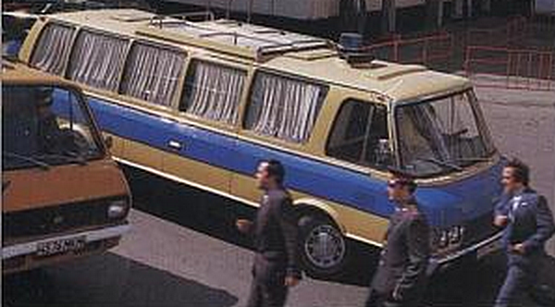

Передвижная криминалистическая лаборатория (ПКЛ), созданная специалистами Московского автомобильного завода им. И. А. Лихачева (ЗиЛ) в 1982 году, стоит особняком в ряду не только специальных автомобилей для криминалистов, но и всего транспорта МВД. Специальные лаборатории для криминалистов разрабатывались и изготовлялись и ранее. Так, в конце 60-х годов создали образец выездной криминалистической лаборатории на шасси автомашины УАЗ-452А. Позже эти лаборатории поступили в серийное производство и широко использовались на практике. На Рижском автобусном заводе во второй половине 70-х годов сконструировали специализированный автомобиль-лабораторию РАФ-2912, который потом был выпущен небольшой серией. В некоторых городах встречались автомобили, переоборудованные под лаборатории силами местных умельцев, обычно на базе микроавтобусов, а также милицейских автобусов АМ-1 или АМ-2 на шасси ГАЗ-51 А и ГАЗ-бЗ.
Передвижная криминалистическая лаборатория ЗиЛ-Э118КЛ «Юность» (буква «Э» означает «экспериментальный», так указано в технической документации), созданная по заказу московского угрозыска, уникальна тем, что базой для нее послужил микроавтобус ЗиЛ-118К «Юность», выпускаемый в Москве на ЗиЛе в единичных экземплярах. А сама криминалистическая лаборатория оборудована по последнему слову техники столица должна была получить лучшую лабораторию. Созданный в 1970 году, ЗиЛ-118К пришел на смену аналогичной модели ЗиЛ-118 «Юность». Главными отличиями модернизированной машины стала новая агрегатная база, позаимствованная от правительственных лимузинов ЗиЛ-114, и кузов нового угловатого дизайна.
Передвижная криминалистическая лаборатория предназначалась для выезда сотрудников экспертных подразделений на места проведения следственных действий и оперативно-розыскных мероприятий с целью осмотра, изъятия и исследования вещественных доказательств. Основным достоинством лаборатории являлось то, что экспертные работы теперь можно было проводить прямо на месте происшествия, что называется, «по горячим следам». От своих пассажирских собратьев криминалистическая лаборатория отличалась совершенно иной планировкой салона. Салон микроавтобуса функционально разделили на три части: кабина водителя, отделенная от остального внутреннего пространства пеегородкой со сдвижным стеклом; средняя часть кузова лабораторный отсек с рабочими местами персонала, и грузовой отсек для размещения различного дополнительного оборудования. На крыше располагалась площадка для фотосъемки места происшествия сверху.
В передней части лабораторного отсека, сразу за перегородкой кабины водителя, размещались рабочие места видео- и фотооператоров, слева, по ходу движения, на столе закреплялась установка ИКР-2 с подсветкой для составления композиционных портретов разыскиваемых лиц, а в шкафчик убиралась камера для моментальных снимков «Поляроид». Справа находился стол с видеомагнитофоном и переносным телевизором. Здесь же хранилась видеокамера, переносные радиостанции и блоки питания к ним. Следом по левому борту друг за другом стояли два стола с различными лабораторными принадлежностями (флаконы, пузырьки, пробирки, емкости с водой), а также переносные универсальные криминалистические чемоданы, в которых хранились наборы для документирования и снятия объемных слепков, комплект упаковочного материала и дактилоскопический набор. Напротив лабораторных столов по правому борту размещалось место оператора связи, перед которым находились стационарно закрепленная радиостанция и телефонное селекторное устройство. За ними располагалось еще одно лабораторное место, где был установлен микроскоп с фотонасадкой, а также оборудование для проверки подлинности документов. В «грузовом» отсеке машины на специально отведенных местах закреплялись: миноискатель, лопата, складная лестница, ультрафиолетовый осветитель, выносные прожекторы, запасной видеомагнитофон и видеокамера, штативы, выносная электростанция и катушки с проводами. Кроме того, здесь находились шкафы и холодильник.
На крыше были установлены: световое и звуковое сигнальное устройство (сирена), а так же партикабль (ровная площадка с поручнями), для фото и видеосъёмки, а так же для установки дополнительного освещения. Лестница для партикабля перевозилась в грузовом отсеке.
Для комфортной работы обслуживающего персонала ЗиЛ оборудовался мощным отопителем салона и кондиционером. Автомобиль окрашивался согласно действующему в то время ГОСТа: жёлто-канареечный цвет с синей полосой по бортам. Позже появились надписи : «криминалистическая лаборатория» и «ГУВД Мосгорисполкома».
К сожалению это был единственный эксклюзивный автомобиль, ставший визитной карточкой Московской милиции и он не играл большой роли в обеспечении МВД подобной техникой и всё же другие создаваемые передвижные лаборатории изготавливались с оглядкой на ЗиЛ-118 КЛ . Большим достоинством таких автомобилей является то, что экспертные работы можно стало проводить прямо на месте происшествия, что называется » по горячим следам».

Технические характеристики
 | ЗиЛ-118 "Юность" 02.1962–70 | ЗиЛ-118К "Юность" | ЗиЛ-32071 "Юность" 09.1993–01.1994
 | 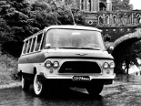 | 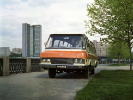 | 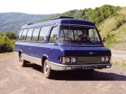
 | 1962–1970 | 1975–1991 | 1993–1994
основные
расположение руля | слева
количество дверей | 3
количество мест
всего | 17 |  | 16
конструкция | несущий кузов
геометрия
колёсная база | 3 760 мм
габариты
длина | 6 840 мм | 6 915 мм
ширина | 2 110 мм | 2 129 мм
высота | 2 067 мм | 2 035 мм | 2 269 мм
передняя
 | 1 570 мм | 1 690 мм | 1 698 мм
задняя | 1 650 мм | 1 660 мм | 1 673 мм
дорожный просвет
макс | 205 мм
масса
сухая |  | 3 530 кг
снаряженная |  | 3 750 кг | 3 950 кг
полная | 5300 кг |  | 5 321 кг
двигатель
название | ЗиЛ-130 | ЗиЛ-118 | ЗиЛ-3207
расположение | спереди, продольно
система питания | карбюратор
материал блока | сталь
цилиндры/клапаны | V8/2
степень сжатия | 6,5 |  | 7,3
объем | 5 980 см³ | 5 969 см³ | 6 962 см³
мощность
 | 150 л.с. | 170 л.с. | 180 л.с.
в диапазоне до |  | 3600 об/мин
крутящий момент |  |  | 466 Нм
в диапазоне от |  |  | 1800 об/мин
в диапазоне до |  |  | 2000 об/мин
топливо | А-72, А-76 |  | АИ-93
охлаждение | жидкостное
трансмиссия
привод | задний
коробка передач | двухступенчатая автоматическая (гидромеханическая) коробка передач
подвеска и рулевое управление
тип передней подвески (уст.) | ЗиЛ-111; независимая рычажная на витых циллиндрических пружинах с телескопическими амортизаторами 2-х стороннего действия и стабилизатором поперечной устойчивости.
тип задней подвески (уст.) | Зависимая, на полуэллиптических рессорах, амортизаторы телескопические 2-х стороннего действия
динамические характеристики
максимальная скорость | 120 км/ч
разгон до 100 км/ч | 60 сек
ограничитель скорости | нет
эксплуатационные характеристики
угол въезда | 18 °
угол съезда | 16 °
объем топливного бака | 150 л |  | 160 л
расход топлива
в городе |  |  | 30 л/100км
смешанный режим | 28 л/100км |  | 25 л/100км
место производства | Московский автомобильный завод им. И. А. Лихачева, г. Москва, СССР |  | Московский автозавод им. И. А. Лихачева, Москва, Россия

